Język Angielski misie – tydzień od 27.04.2020-30.04.2020
Wykonane prace można wysyłać na mojego maila: dagmara-domanska@wp.pl
Topic: spring animals
Zadanie 1. Repeat the colours!
-Szykujemy cztery kolory red(czerwony), yellow(żółty), blue(niebieski), green(zielony). Pytamy dziecko : What colour is this? It’s yellow/blue/ red/ green.
-Później dzieci otrzymują dany obrazek np. przedstawiający królika(a rabbit) biegają i gdy mówimy stop! Please, put it on the red/ yellow/blue/green.
Zadanie 2 Spring song
https://www.youtube.com/watch?v=QdBbBZkITxA
Śpiewamy z dziećmi piosenkę o wiośnie, w ramach przypomnienia.
Zadanie 3 Let’s count the animals!(dostępne materiały pod tesktem)
Bierzemy dziecka ulubioną maskotkę. Mówimy ,że misiu/lalka będzie uczył się liczyć w języku angielskim. Mówimy: Teddy bear, give me two rabbits! Maskotka nie reaguje, dlatego ,że nie użyliśmy grzecznościowego zwrotu please! Dlatego poprawiamy się i mówimy: Teddy bear Please, give me 2 rabbits! Wtedy maskotka wykonuje polecenie. Próbujemy tak z każdym poznanym wiosennym zwierzątkiem. Liczymy do 4

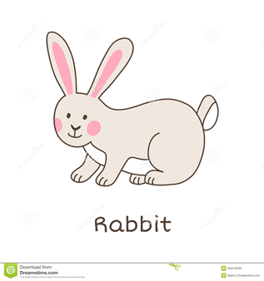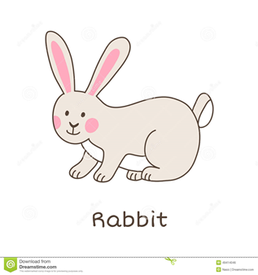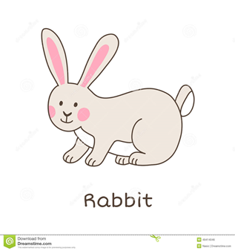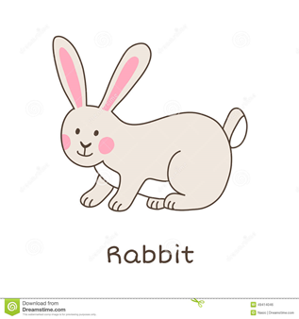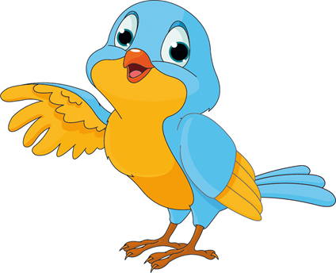A bird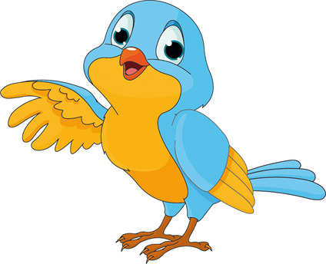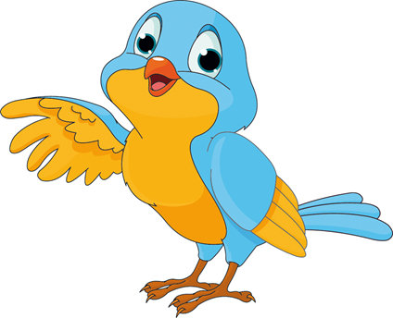

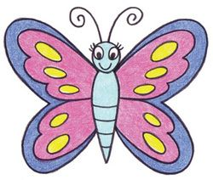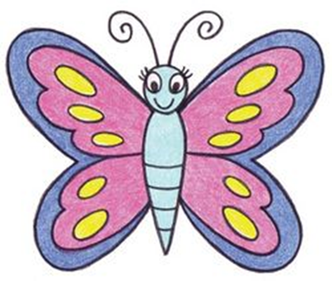
A butterfly

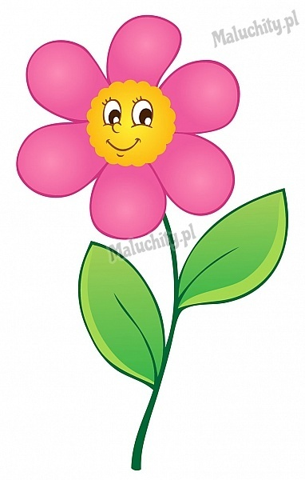
A flower

